КУРСОВАЯ РАБОТА
ИС «Ветеринарные услуги»

СОДЕРЖАНИЕ
ВВЕДЕНИЕ 3
Последовательность эскизного проектирования ИС 4
Фазы Inception и Elaboration процесса разработки по модели RUP 5
1. Начальная фаза проектирования – определение требований к ИС (фаза Inception) 6
1.1. Определение границ проекта ИС 7
1.1.1.Предметная область проекта и предметные границы 7
1.1.2. Назначение ИС и функциональные границы 9
1.1.3.Что не входит в границы ИС 11
1.2.Бизнес повод (причины) разработки ИС 11
1.3. Бизнес цели разработки ИС и приоритеты функций ИС 12
1.4. Уточнение функциональных границ ИС с помощью таблицы событий 12
1.5. Расширение границ ИС для учета желаемых общих свойств ИС 13
1.6. Общие ограничения и требования к поведению ИС 13
1.6.1.Требования по охране труда 14
1.6.2. Требования по предельным нагрузкам 14
1.6.3. Требования по временам отклика 14
1.6.4. Требования по числу одновременных транзакций 14
1.6.5.Требования по масштабируемости 14
1.6.6. Требования по защите информации 14
1.6.7. Требования по совместимости (с существующими системами) 15
1.6.8. Требования по надежности и живучести системы 15
1.6.9. Требования по восстановлению системы 15
1.6.10. Требования по сопровождению системы 15
1.7. Критические факторы успеха 15
1.8. Предварительные решения по архитектуре ИС 15
1.9. Риски проекта 16
1.9.1. Технологические риски 16
1.9.2. Риск недостаточности профессиональных умений 16
1.9.3. Политические риски 16
1.9.4. Бизнес риски 16
1.9.5. Риски неполных или неверных требований к проектируемой ИС 17
1.10. График реализации проекта ИС (план релизов проекта ИС) 17
2. Фаза функционального проектирования (фаза Elaboration) 17
2.1. Use Case анализ ИС 18
2.1.1. Спецификация Use Case «Выбор клиента из БД Клиенты» 18
2.1.2. Спецификация Use Case «Занесение данных о животном в БД» 22
2.2.Спецификация классов и инфологическая модель ИС 25
2.3. Схема БД ИС (даталогическая модель ИС) 26
2.4. Проектирование пользовательского интерфейса ИС 26
ЗАКЛЮЧЕНИЕ 33

ВВЕДЕНИЕ
Актуальность курсовой работы заключается в том, что в последние годы наблюдается тенденция роста числа домашних животных. В связи с этим развивается и ветеринарная деятельность – увеличивается число специалистов в данной области и растет число ветеринарных клиник. Предметом деятельности любой ветеринарной клиники является оказание услуг гражданам и организациям по лечению и профилактике заболеваний животных. Частные ветеринарные клиники, обычно являются направлением малого бизнеса в сфере ветеринарных услуг. Соответственно, главная цель любой ветеринарной клиники заключается в получении прибыли.
Целью данной курсовой работы является создание информационной системы «Ветеринарные услуги» для ветеринарных клиник, которая бы способствовала повышению эффективности работы такого вида организаций и увеличению их прибыли.
Для выполнения поставленной цели были поставлены следующие задачи:
1.Исследовать предметную область «Ветеринария»;
2.Изучить особенности предоставления ветеринарных услуг в нашей стране;
3.Рассмотреть деятельность ветеринарных клиник, связанную с оказанием услуг:
4. Изучить методологию RUP, для проектирования системы.
5.Спроектировть ИС;
6.Создать пользовательский интерфейс информационной системы.
Для достижения поставленной цели были использованы методология RationalUnifiedProcess (RUP) и MicrosoftAccess 2010.

Последовательность эскизного проектирования ИС
Проектирование информационной системы в данной работе проведено в соответствии с методологией RUP.
RationalUnifiedProcess (RUP)—методология разработки программного обеспечения, созданная компанией RationalSoftware.
В основе RUP лежат следующие принципы:
- Ранняя идентификация и непрерывное (до окончания проекта) устранение основных рисков.
- Концентрация на выполнении требований заказчиков к исполняемой программе (анализ и построение модели прецедентов (вариантов использования)).
- Ожидание изменений в требованиях, проектных решениях и реализации в процессе разработки.
- Компонентная архитектура, реализуемая и тестируемая на ранних стадиях проекта.
- Постоянное обеспечение качества на всех этапах разработки проекта (продукта).
RUP – методология организации процессов разработки программного обеспечения, которая включает в себя несколько заранее сформированных реферативных реализаций.Процессы, организуемые на основе RUP, варьируются от наиболее простых - предназначенных для небольших проектов с коротким циклом разработки - до более сложных процессов, покрывающих более широкий спектр потребностей больших, возможно даже распределенных, групп разработчиков. RUP успешно применяется в проектах любых типов и объемов.
Одним из основных свойств RUP является специальная методика использования UML, как инструмента для эффективного создания моделей. Диаграммы UML, создаваемые на различных этапах разработки, являются связующим звеном между отдельными процессами RUP.

Фазы Inception и Elaboration процесса разработки по модели RUP
Целями каждой из данных фаз являются:
• Inception — понимание, что мы создаем. Определение начального видения проблемы, прецедентов, а так же оценка сложности проекта.Фаза сбора информации и анализа требований, определение образа проекта в целом;
• Elaboration — понимание, как мы это создаем. Формирование более полного видения проблемы, получение более реалистичных оценок сложности проекта и сроков.Фаза анализа требований и проектирования системы, планирование необходимых действий и ресурсов, спецификация функций и особенностей дизайна.

1. Начальная фаза проектирования – определение требований к ИС (фаза Inception)
В фазе начальной стадии:
- Формируются видение и границы проекта.
- Создается экономическое обоснование.
- Определяются основные требования, ограничения и ключевая функциональность продукта.
- Создается базовая версия модели прецедентов.
- Оцениваются риски.
При завершении начальной фазы оценивается достижение этапажизненного цикла цели(англ. LifecycleObjectiveMilestone), которое предполагает соглашение заинтересованных сторон о продолжении проекта.

1.1. Определение границ проекта ИС
Фаза первоначального обследования исключительно важна для формирования представлений о границах проекта. Для разработки системы необходимо знать, что она собой представляет, и как она будет удовлетворять требованиям заказчиков. При решении этой задачи определяются контекст и наиболее важные требования с достаточной степенью детализации.

1.1.1.Предметная область проекта и предметные границы
Темой курсовой работы является разработка информационной системы «Ветеринарные услуги». Для определения предметной области и границ проекта, следует разобраться в той сфере услуг, где будет использоваться разрабатываемая система.
Ветерина́рия (от лат. Veterinarius, ветеринарная медицина) — это отрасль науки, которая занимается профилактикой, диагностикой и лечением болезней, а также расстройствами и травмами животных. Ветеринарная клиника, в свою очередь, это лечебно-профилактическое учреждение для оказания ветеринарной помощи больным животным на приеме в специализированном учреждении. Различают государственные и частные ветеринарные клиники. Соответственно, ветеринарные услуги — это тот спектр услуг, которые оказывает ветеринарная клиника населению по уходу за животными.
В настоящее время нормы, регулирующие ветеринарную деятельность, могут быть как частно-правовыми, так и публично-правовыми. Согласно ст. 2 Закона РФ «О ветеринарии» ветеринарное законодательство Российской Федерации регулирует отношения в области ветеринарии в целях защиты животных от болезней, выпуска безопасных в ветеринарном отношении продуктов животноводства и защиты населения от болезней, общих для человека и животных.
Данная работа будет основываться на рабоче частных ветеринарных клиник. Штат частной ветеринарной клиники состоит из нескольких ветеринарных врачей, ассистентов и работников регистратуры.
Ветеринарный врач в праве:
- получать информацию, необходимую для качественного выполнения его функциональных обязанностей.
Ветеринарный врач должен:
- проводить осмотр животных и диагностирование их болезней;
- осуществлять исследование причин возникновения, процессов протекания болезней животных, их лечения и профилактики;
- осуществлять терапевтическое и хирургическое лечение животных;
- проводить ветеринарные мероприятия по предупреждению заболеваний животных;
- давать консультации по вопросам лечения и воспроизводства животных, соответствующего содержания и кормления, животных согласно зоогигиеническим требованиям;
- осуществляет консультацию владельцам и проведение животным обязательных лечебно-профилактических мероприятий в сроки, определенные инструкциями, наставлениями, рекомендациями по содержанию животных.
В свою очередь, клиент (потребитель) обязан: предоставлять по требованию врача животных для осмотра.
Важную роль в обеспечении эффективного функционирования ветеринарной клиники играет Регистратура, являясь одним из самых напряженных участков. Кроме того, именно с регистратуры начинается формирование имиджа любой ветклиники и именно от её работы складываются первые впечатления владельцев животных.
Работники регистратуры в праве:
- получать информацию, необходимую для качественного выполнения его функциональных обязанностей.
Обязаны:
- организовать беспрепятственную и безотлагательную предварительную запись животных на прием к врачу;
- обеспечить регулирование интенсивности потока пациентов с целью создания равномерной нагрузки врачей и распределение его по видам оказываемой помощи;
- обеспечить систематизированное хранение медицинской документации пациентов, обеспечение своевременного подбора и доставки медицинской документации в кабинеты врачей;
- информировать клиентов о времени приема врачей всех специальностей, режиме работы подразделений медицинской организации, с указанием часов приема, расположения и номеров кабинетов помещений; о порядке предварительной записи на прием к врачам, адресах ближайших аптек; о правилах и порядке предоставления платных медицинских услуг.

1.1.2. Назначение ИС и функциональные границы
Процесс взаимодействия владельца животного (клиента) с регистратурой выглядит следующим образом. Клиент, при посещении ветклиники обращается в регистратуру, где заводится амбулаторная карта на его животное с которой он направляется на приём к ветврачу. Приём животных осуществляется в порядке живой очереди. После посещения ветврача владелец животного сдаёт амбулаторную карту в регистратуру. Повторное посещение контролирует персонал регистратуры, который делает необходимые записи в специальном журнале. При такой организации работы возникает ряд проблем, таких как очереди, путаница в бумагах.
Образование очередей на приёме в ветклинике обусловлено несколькими причинами:
- неподготовленностью регистраторов;
- отсутствие оптимизации в работе регистраторов;
- проблемами, связанными с обработкой амбулаторных карт (из-за большого количества карт, во время не обработанных в регистратуре, много времени уходит на поиск нужной карты при отсутствии упорядоченного хранения карт; бывают случаи несвоевременной доставки карт из регистратуры ветврачу и наоборот; в случае утери карт приходится выписывать дубликаты и т.д.);
- неупорядоченная запись животных на приём к ветврачу;
- формирование реестра зарегистрированных животных в «ручную»;
- доставка животных на приём в ветклинику без предварительной записи.
Вместе с тем от успешной работы регистратуры во многом зависит эффективность деятельности всей ветеринарной клиники и ее прибыль. Таким образом, перед учреждением такого типа встает вопрос об автоматизации работы регистратуры, с целью уменьшения издержек.
Разрабатываемая ИС «Ветеринарные услуги» предназначена для использования сотрудниками ветеринарной клиники. Система предназначена длярегистрации и учета данных небольшой частной ветеринарной клиники (со штатом не более 10 человек). Ресурсами которой являются таблицы базы данных.
Система должна обеспечивать работника регистратуры следующими возможностями:
- Поиск существующего клиента;
- Ввод нового клиента в базу;
- Поиск существующего пациента;
- Ввод в базу информации о новом пациенте;
- Изменение записи о клиенте;
- Изменение записей о пациенте;
- Просмотр занятости врачей;
- Назначение приема;
- Просчет суммы отказанных услуг.
Система должна обеспечивать врачей ветеринарной клиники следующими возможностями:
- Поиск в базе пациента;
- Заполнение базы данными о приеме.
Назначение ИС, таким образом, заключается в реализации функций эффективного управления данными.ИСдолжна служить для выполнения задач накопления, хранения, навигации и обработки информации, занесенной в базу. Следовательно, в повышении прибыльности работы ветеринарной клиники.

1.1.3.Что не входит в границы ИС
ИС «Ветеринарные услуги» разрабатывается для частной клиники небольшого масштаба (со штатом не более 10 человек). Соответственно, часть функций остается за границами ИС. Так, например, услуга - выезд на дом специалиста, при разработке ИС не рассматривалась. Так же не предполагается, что в составе ветеринарной клиники будут аптека и приют. Поэтому, в границы ИС они не включаются.

1.2.Бизнес повод (причины) разработки ИС
Основным поводом для создания ИС ветеринарной клиники, как и для любой организации, предоставляющей платные услуги, является повышение прибыли.
Разработанная ИС должна повысить эффективность работы регистратуры, с помощью автоматизированных процессов обработки данных. Это должно привести к уменьшению издержек, связанных с затратами времени на обслуживание клиентов (уменьшение очередей). Так же, ИС должна предоставлять объективные данные для анализа работы учреждения (сведения о клиентах, об отказах).

1.3. Бизнес цели разработки ИС и приоритеты функций ИС
Бизнес целями являются достижение конкурентных преимуществ в обслуживании клиентов и «удержание» клиентов (или, по другому - повышение их лояльности), за счет быстрого и качественного обслуживания клиентов, а так же предоставления им скидок.
Объектами предметной области, необходимыми для реализации функций являются формы обращения, лечения, записи данных о клиенте и пациенте.

1.4. Уточнение функциональных границ ИС с помощью таблицы событий
Уточнение функциональных границ проекта ИС на основе выделения всех событий ИС представлена в Таблице 1.
Таблица 1 –События системы.
Актор | Действие актора | Объект, над которым выполняется действие | Реакция ИС
Работник регистратуры | Создает | Новое обращение | Выводится форма обращения. С заполняемыми полями, относительно клиента, пациента, даты обращения и назначением лечащего врача. Присутствуют кнопки: добавления нового клиента (если клиента нет в БД), кнопка записи и кнопка отказа.
Работник регистратуры | Создает | Новую карточку клиента и пациентов | При условии, что клиент первый раз пользуется услугами данной ветеринарной клиники (при нажатии – «добавить нового клиента»), выводится форма для заполнения данных о клиенте.
Работник регистратуры | Редактирует | Старую карточку клиента и пациентов | Редактируются данные (при изменении каких либо сведений о клиенте – номер телефона, адрес.) и сохраняются в БД
Работник регистратуры | Создает | Отказ | При условии отказа клиента от услуг клиники, на форме обращения открывается форма заполнения данных об отказе от услуг.
Работник регистратуры | Рассчитывает | Стоимость услуг | Открывается форма «Калькулятор цен» в которой выбранные позиции из прейскуранта клиники суммируются и выводятся с учетом скидок.
Врач | Создает | Запись о лечении | Открывается форма, в которой приписывается код лечащего врача и пациента, заполняются данные о диагнозе и о лечении.

1.5. Расширение границ ИС для учета желаемых общих свойств ИС
Реализация обмена информацией между регистратурой и врачами. Однократный ввод первичной информации, возможность дальнейшего исправления и добавления данных. Работа всех информационных подсистем в режиме реального времени.

1.6. Общие ограничения и требования к поведению ИС
База данных ветеринарной клиники должна иметь свойства удобного и эргономичного интерфейса для работников регистратуры, позволяющая уверенным пользователем ПК с легкостью использовать все возможности работы с базами данных Access.
Кнопки вызова функций системы должны быть доступны для использования только в тех состояниях системы, когда вызов этих функций имеет смысл.

1.6.1.Требования по охране труда
Цветовые гаммы окон системы, а также размеры шрифтов и элементов управления должны быть достаточно удобными для работы пользователей без зрительного напряжения.

1.6.2. Требования по предельным нагрузкам
В небольшой ветеринарной клинике в течение одного рабочего дня выполняет свои обязанности один сотрудник регистратуры. Количество работающих врачей зависит от графика. Одновременно могут выполняться операции связанные с работой регистратуры и операции связанные с работой врачей.

1.6.3. Требования по временам отклика
Время реакции ИС (время отклика) на все события таблицы событий не должно превосходить 0,3сек.

1.6.4. Требования по числу одновременных транзакций
С учетом количества рабочих мест в клинике в один день, число одновременных транзакций может достигать 10.

1.6.5.Требования по масштабируемости
Система должна без ухудшения временных характеристик работать при увеличении числа клиентов (от среднего числа клиентов в день).

1.6.6. Требования по защите информации
Рабочая станция ветеринарной клиники не подключена к сети Интернет и такое подключение не планируется в ближайшем будущем. Поэтому специальные меры защиты от хакерских взломов не предусмотрены.

1.6.7. Требования по совместимости (с существующими системами)
ИС «Ветеринарные услуги» работает под управлением операционной системы Windows 7/8/10 при версии MicrosoftOffice не ниже 2010 года.

1.6.8. Требования по надежности и живучести системы
С целью предотвращения сбоев работы системы из-за нарушений в подаче электропитания все рабочие станции и общий сервер должны быть снабжены устройствами бесперебойного питания, мощность которых достаточна для нормального завершения работы системы.

1.6.9. Требования по восстановлению системы
При восстановлении работоспособности ИС, время восстановления данных за время простоя не должно превышать часа.

1.6.10. Требования по сопровождению системы
Для сопровождения системы не требуется более 2ч/день.

1.7. Критические факторы успеха
Таким фактором может быть опережение сроков разработки проекта, при 100%-ой готовности. Без потерь в качестве.

1.8. Предварительные решения по архитектуре ИС
Принципиальным архитектурным решением проекта ИС «Ветеринарные услуги» является использование MS Access как среды создания и исполнения проектируемой ИС. Это решение обеспечивает необходимую гибкость ИС. Кроме того, сформулированные выше требования по масштабируемости проекта не требуют использования таких мощных СУБД как MS SQL или Oracle. Эти же требования позволяют в качестве сервера баз данных использовать персональный компьютер с несколько более мощным процессором, диском большей емкости и большей оперативной памятью.

1.9. Риски проекта

1.9.1. Технологические риски
Риск ухудшения скорости обработки данных из-за перенаполненности данных. Возможно исключение риска за счет регулярного создания (например, раз в год) новой копии базы данных, в которой остаются все данные о клиентах и прейскурант. Таким образом, объем данных уменьшится наполовину.
Риск несовместимости системы с ОС при обновлении ПО. Необходимо учитывать совместимость версий, и своевременно предпринять меры по обновлению версии системы, при необходимости.

1.9.2. Риск недостаточности профессиональных умений
Риск отсутствует, т.к. от пользователей не требуется никаких профессиональных знаний.

1.9.3. Политические риски
Возможны, но только при изменениях нормативно-правовой базы, регулирующей деятельность ветеринарных клиник относительно работы регистратуры. Вероятность низкая.

1.9.4. Бизнес риски
Большая часть программ используемых в ветеринарии созданы для крупных компаний. Учитывая, что данная разработка выполняется для небольшой организации с использованием MS Access, вероятность появления конкурентных решений этого же уровня невелика.

1.9.5. Риски неполных или неверных требований к проектируемой ИС
Отсутсвуют.

1.10. График реализации проекта ИС (план релизов проекта ИС)
Реализация ИС включает в себя информационную поддержку следующих процессов:
- Заполнение формы обращения;
- Создания новых карточек клиента и пациента;
- Просчет суммы услуг с учетом скидки;
- Ведение журнала отказов;
- Запись данных о лечении.

2. Фаза функционального проектирования (фаза Elaboration)
В фазе «Уточнение» производится анализ предметной области и построение исполняемой архитектуры. Это включает в себя:
- Документирование требований (включая детальное описание для большинства прецедентов).
- Спроектированную, реализованную и оттестированную исполняемую архитектуру.
- Обновленное экономическое обоснование и более точные оценки сроков и стоимости.
- Сниженные основные риски.
Успешное выполнение фазы разработки означает достижение этапа жизненного цикла архитектуры (англ. LifecycleArchitectureMilestone).

2.1. UseCase анализ ИС
На Рисунке 1 представлена диаграмма UseCase для информационной системы «Ветеринарные услуги»
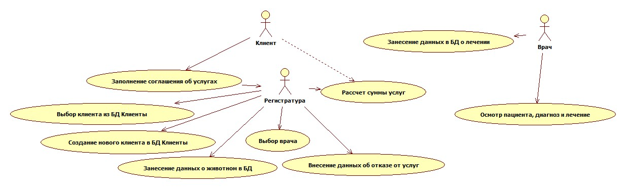
Рисунок 1 - Диаграмма UseCase ИС «Ветеринарные услуги»

2.1.1. Спецификация UseCase «Выбор клиента из БД Клиенты»
- Наименование варианта использования
Выбор клиента из БД Клиенты
- Вид
Системный
- Тип
Базовый
- Краткое описание
После открытия формы записи обращения из предложенного списка клиентов выбирается необходимая запись с ФИО данного клиента. Этот процесс включает выведение существующих ФИО всех клиентов клиники в виде списка, закрепленного на форме. Работник регистратуры выбирает клиента из списка. Остальные поля отведенные для данных о клиенте заполняются автоматически. Если же в списке не оказывается необходимой записи, то следует добавить нового клиента, с помощью кнопки на форме.
- Бизнес цели и выгоды варианта использования
Бизнес цель заключается в сокращении времени обслуживания клиента (быстрый доступ к данным о уже существующих клиентах и автозаполнение формы обращения)
- Акторы
Работники регистратуры
- Первичные акторы – работники регистартуры;
- Вторичные акторы – работники регистратуры;
- Владельцы клиники могут отслеживать число клиентов и животных пользующихся услугами клиники.
- Предусловия, необходимые для работы UseCase
- Триггеры
Заполнение соглашения о предоставлении платныхулуг клиентом. Работник регистратуры открывает форму заявок.
- Условия включения
Данные о клиенте имеются в БД Клиенты.
- Постусловия, необходимые для полного завершения UseCase
Все данные о клиенте в форме заявок заполнены.
- Точки расширения внутреннего подпроцессаUseCase.
Точек расширения нет.
- Приоритет Use Case
Высокий
- Поток событий Use Case
- Основной поток
    - Клиент обращается к сотруднику регистратуры;
    - Сотрудник регистратуры открывает форму обращения;
    - Сотрудник регистратуры выбирает из списка клиента по ФИО;
    - Сотрудник регистратуры заполняет данные формы.
- Альтернативный поток
- Сотрудник регистратуры не находит в имеющемся списке клиента; Сотрудник регистратуры переходит на форму добавления нового клиента;
- Сотрудник регистратуры создает новую запись о клиенте
- Возвращаемся на п. 2. Основного потока
- Исключительный поток
- Сотрудник регистратуры находит ошибки в данных клиента;
- Сотрудник регистратуры переходит на форму добавления нового клиента;
- Сотрудник регистратуры вносит изменения в записи о клиенте
- Возвращаемся на п. 2. Основного потока
- Специальные требования отсутствуют
- Диаграмма действий UseCase
На Рисунке 2 показана диаграмма действий, которая отражает маршруты UseCase «Выбор клиента из БД Клиенты»
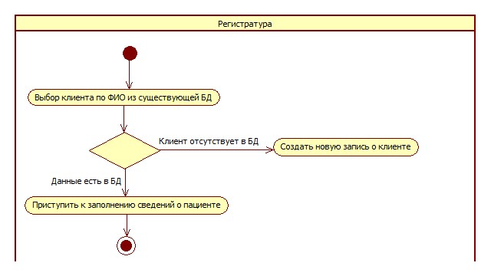
Рисунок 2 - Диаграмма действий, отражающая маршрутыUseCase «Выбор клиента из БД Клиенты»

- Интерфейс пользователя (макет, прототип)
Данный процесс выполняется на форме заполнения обращения.
- Диаграмма классов (для описания всех объектов UseCase )
На Рисунке 3 представлена диаграмма классов UseCase «Выбор клиента из БД Клиенты»
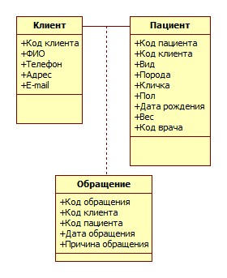
Рисунок 3 - Диаграмма классов UseCase «Выбор клиента из БД Клиенты»
- Информационные элементы (документы с правилами относительно
данных, относящихся к UseCase)
Ввод информации представляется в виде анкеты, заполняемой сотрудником регистратуры, состоит из следующих полей: ФИО, Адрес, Телефон, Адрес электронной почты.
Поля записей представлены следующими типами данных и должны удовлетворять нижеописанным условиям:
1. Ф.И.О. клиента — строковая переменная
3. Адрес — строковая переменная длиной. Нулевая длина соответствует отсутствию адреса и заменяется соответствующим значением.
4. Телефон — строковый параметр. Нулевая длина параметра соответствует отсутствию телефона и заменяется соответствующим значением.
- Сообщения и подсказки
Поля для заполнения имеют подписи
- Бизнес правила

2.1.2. Спецификация UseCase «Занесение данных о животном в БД»
- Наименование варианта использования
Занесение данных о животном в БД
- Вид
Системный
- Тип
Базовый
- Краткое описание
После занесения в БД Клиенты сведений о хозяевах пациента, требуется заполнить необходимые данные о животном. Этот процесс включает в себя опрос работником регистратуры клиента и параллельное заполнение формы. В специально отведенные поля работником регистратуры вбиваются данные. Если у клиента несколько животных, то в дальнейшем для каждого заполняется форма обращения.
- Бизнес цели и выгоды варианта использования
Главной целью варианта использования является организация автоматизированной работы сотрудников регистратуры по учету и контролю клиентов и их питомцев. Выгодами являются: сокращение времени работы, возможность оперативного исправления информации в БД, при определенных условиях (например, изменение веса животного).
- Акторы
    - Первичные акторы
Работники регистратуры
    - Вторичные акторы
Работники регистратуры, врачи наблюдающие животное
    - Заинтересованные в UseCase владельцы бизнеса
Владельцы клиники могут отслеживать число клиентов и животных пользующихся услугами клиники
- Предусловия, необходимые для работы UseCase.
Наступление события обращения клиента за услугами ветеринарной клиники, при условии, что пациент в ней еще не обслуживался.
    - Триггеры (события или условия «включающие» UseCase).
Обработка данных клиента и занесение их в БД
    - Условия включения.
Момент перехода заполнения формы от клиента к пациенту.
- Постусловия, необходимые для полного завершения UseCase.
Заполнение данных клиенте и о животных в БД в форме добавления нового клиента.
    - Постусловия успешного завершения UseCase.
Прикрепление животного в БД к клиенту по куду клиента.
- Точки расширения внутреннего подпроцессаUseCase.
Точек расширения нет.
- Приоритет UseCase.
Высокий
- Поток событий UseCase
    - Основной поток :
- Сотрудник регистратуры задает вопросы клиенту о животном;
- Сотрудник регистратуры заполняет необходимые поля в форме;
- Сотрудник регистратуры переходит к форме обращения.
    - 13.Х Альтернативный поток отсутствует
    - Специальные требования
Код клиента в данных о пациенте должен быть указан правильно
- Диаграмма действий UseCase
На Рисунке 4 показана диаграмма действий, которая отражает маршруты UseCase «Занесение данных о животном в БД»
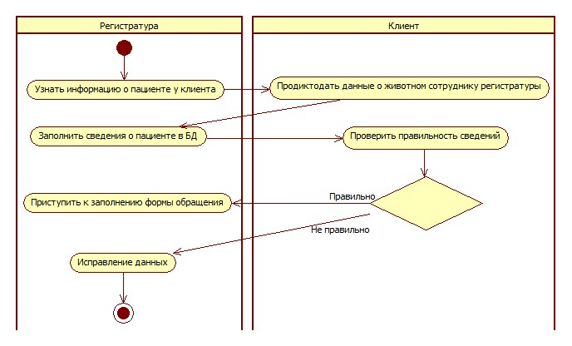
Рисунок 4 - Диаграмма действий, отражающая маршрутыUseCase «Занесение данных о животном в БД»

- Интерфейс пользователя (макет, прототип)
Данный процесс выполняется на форме добавления нового клиента.
- Диаграмма классов (для описания всех объектов UseCase )
На Рисунке 5 представлена диаграмма классов UseCase «Выбор клиента из БД Клиенты»
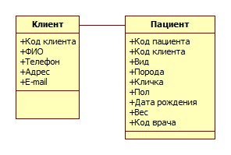
Рисунок 5 - Диаграмма классов UseCase «Выбор клиента из БД Клиенты»

- Информационные элементы (документы с правилами относительно
данных, относящихся к UseCase)
Ввод информации представляется в виде анкеты, заполняемой сотрудником регистратуры, состоит из следующих полей: Кличка, Вид животного, Порода, Дата рождения, Вес.
Поля записей представлены следующими типами данных и должны удовлетворять нижеописанным условиям:
1. Кличка — строковый параметр.
2. Вид животного — строковый параметр. Нулевая длина параметра соответствует отсутствию.
3. Порода — строковый параметр. Нулевая длина параметра соответствует отсутствию.
4. Дата рождения — тип дата.
5. Вес — числовой параметр типа целое.
- Сообщения и подсказки
Поля для заполнения имеют подписи.

2.2.Спецификация классов и инфологическая модель ИС
Класс (class) - это описание группы объектов с общими свойствами (атрибутами), поведением (операциями), отношениями с другими объектами и семантикой. Таким образом, класс представляет собой шаблон для создания объекта.
Проведенный UseCase анализ позволяет выделить следующие основные классы ИС «Ветеринарные услуги»: Клиент, Пациент, Обращение, Врачи, Лечение, Прейскурант, Калькулятор цен. Классы отображены на Рисунке 6.
Эти классы несут основную нагрузку по хранению и обработке данных.
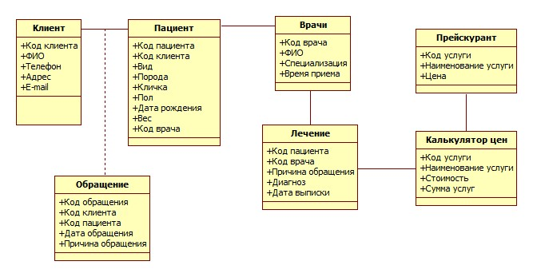
Рисунок 6 - Диаграмма классов ИС «Ветеринарные услуги»

2.3. Схема БД ИС (даталогическая модель ИС)
В результате выполненных шагов проектирования ИС «Ветеринарные услуги» определились основные таблицы БД (Рисунок 7), их поля и связи (Рисунок 8).
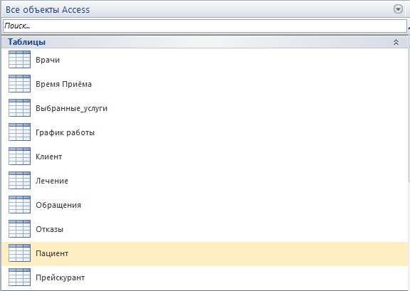

Рисунок 7 - Список таблиц БД ИС «Ветеринарные услуги»

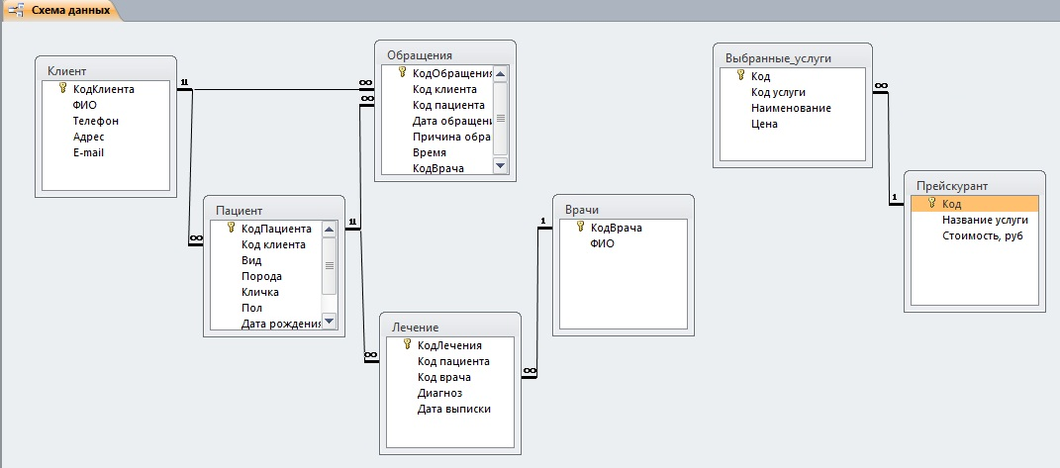

Рисунок 8 - Схема БД (даталогическая модель) ИС «Ветеринарные услуги»

2.4. Проектирование пользовательского интерфейса ИС
После построения статических моделей проектируемой ИС, к которым относятся: диаграмма компонентов или предварительной архитектуры; диаграммы UseCase; диаграмма классов – можно переходить к построению динамических моделей ИС. Как правило начинают с создания прототипов пользовательского интерфейса – UI (userinterface).
Сначала представим схемы диалоговых окон, поддерживающих взаимодействие акторов с ИС в рамках всех основных (с высшим приоритетом) вариантов использования. Для спецификации требований UI воспользуемся понятием артефакта, широко применяемого в теории проектирования ИС.
Для удовлетворения требований, создаваемой ИС, в клиентском приложении были разработаны диалоговые формы, представленные на рисунках.
Первая форма, которую видит пользователь, заходя в базу – Главная, внешний вид формы изображен на Рисунке 9. Она и является стартовой. На ней расположены три кнопки, с помощью которых можно перейти к на другие формы. Так, например, кнопка «Заполнить форму обращения» переотправляет пользователя на форму, где вводятся данные Обращения. При нажатии на кнопки выходят диалоговые окна, для подтверждения перехода (Рисунок 10, Рисунок 11, Рисунок 12).
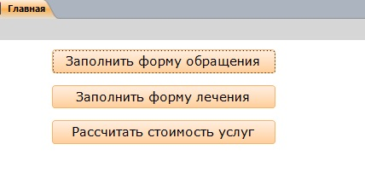
Рисунок 9- Форма Главная

Рисунок 10 – Диалоговое окно, появляющееся при нажатии кнопки «Заполнить форму обращения»

Рисунок 11 - Диалоговое окно, появляющееся при нажатии кнопки «Заполнить форму лечения»
Рисунок 12 - Диалоговое окно, появляющееся при нажатии кнопки «Рассчитать стоимость услуг»

Основной формой для работы регистратуры является Форма Заявок, внешний вид формы представлен на Рисунке 13. Она выступает в качестве формы записи Обращения в базу данных.
В ней имеется 10 основных элементов. Элемент «Клиент» содержит поля для отображения данных о клиенте, таких как ФИО, Телефон, Адрес, E-mail. Элемент «Пациент» содержит поля для отображения данных о пациенте, который относится к вышеуказанному клиенту. Отображаются данные такие, как Кличка, Вид, Порода, Пол, Вес, Дата рождения. Если клиенту соответствуют значения нескольких пациентов, то появляется возможность выбора животного. Элемент «Дата обращения» имеет тип даты, заполняется вручную, сотрудником регистратуры. Элемент «Причина обращения» необходим для внесения сотрудником регистратуры причины Обращения, по которой клиент обратился в клинику. Элемент «График работы врачей» несет информационный характер, в нем нельзя ничего менять, он служит только для отображения занятости врачей по времени. Элементы «Врач» и «Время приема» заполняются сотрудником регистратуры, после согласования с клиентом подходящего времени приема.
Кнопка «Записать» заносит введенные с помощью Формы записи данные в базу данных.
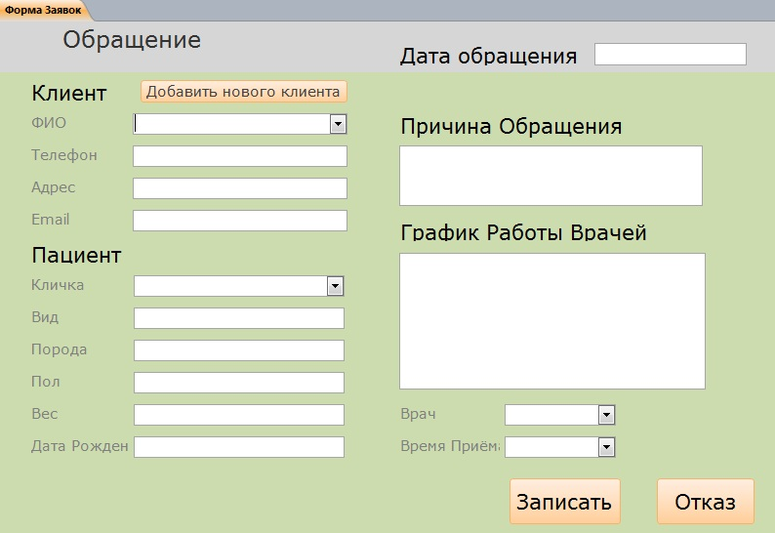
Рисунок 13 – Форма записи обращений

В том случае, если клиента нет в списке, сотруднику необходимо воспользоваться кнопкой «Добавить нового клиента». После нажатия кнопки появляется диалоговое окно «Добавить нового клиента?» (Рисунок 14), после подтверждения перехода, открывается Форма записи нового клиента.
Рисунок 14 - Диалоговое окно, появляющееся при нажатии кнопки «Добавить нового клиента»

Форма записи нового клиента используется работником регистратуры для добавления в базу данных сведений о новом клиенте и его питомцах, содержимое формы отображено на Рисунке 15. Форма содержит три основных элемента. Элемент, содержащий поля для заполнения данных о самом клиенте «Добавление нового клиента». Элемент, в котором заполняются и отображаются данные о пациенте «Данные о пациенте». В последнем может быть несколько записей о животных. Форма так же содержит кнопку «Перейти к заполнению обращения», по которой сотрудник регистратуры может вернуться на Форму Заявок.
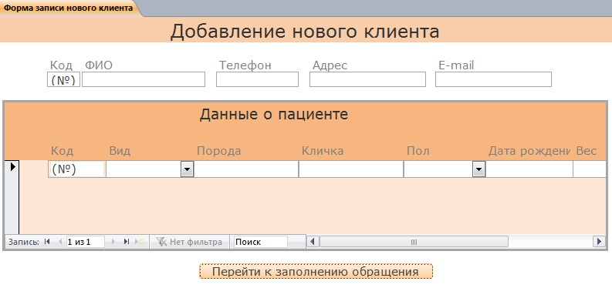
Рисунок 15 – Форма записи новых клиента и пациентов в БД

Отказы от услуг заносятся в отдельную таблицу базы данных. Чтобы сотруднику регистратуры оформить отказ необходимо на Форме Заявок воспользоваться кнопкой «Отказ». При нажатии кнопки появляется диалоговое окно для перехода на другую форму (Рисунок 16).

Рисунок 16 - Диалоговое окно, появляющееся при нажатии кнопки «Отказ»

Форма Отказы является простой формой, содержащей три поля для записи отказа в базу данных, ее внешний вид представлен на Рисунке 17.
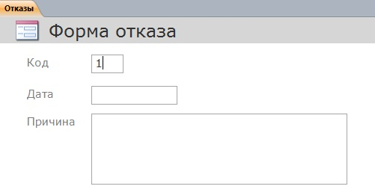
Рисунок 17 – Форма отказа

ИС Ветеринарные услуги разрабатывалась не только для работников регистратуры, но и для врачей ветклиники. Врачи могут просматривать данные Обращений для получения информации о пациенте. Основной же для работы врачей является форма Лечение (Рисунок 18).
После проведения осмотра пациента врач заносит сведения о назначенном лечении в базу данных при помощи формы. В форму Лечение врач может попасть из стартовой формы при помощи кнопки «Заполнить форму лечения». С помощью формы в таблицу Лечение пользователем заносятся данные о враче, пациенте, поставленном диагнозе и дате выписки.
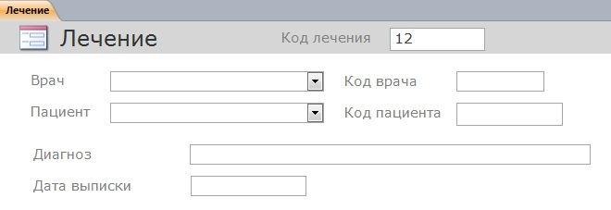
Рисунок 18 – Форма «Лечение»

Оплата клиентом оказанных ветеринарной клиникой услуг происходит через кассовый аппарат, но для правильного расчета стоимости необходим запрограммированный калькулятор, в котором итоговая сумма считается с учетом всех возможных акций и специальных предложений (скидок). В данной работе при условии, что сумма услуг составляет 5 000 рублей и более действует скидка 10%.
Калькулятор цен представляет собой форму, в которой работник регистратуры или врач выбирает перечень услуг, сумма которых просчитывается в поле «Сумма услуг». Поле «Сумма с учетом скидки» показывает итоговую стоимость выбранных услуг, которая в дальнейшем будет оплачена клиентом. Копка «Сбросить» позволяет очистить список тех услуг, которые были выбраны пользователем. Общий вид формы «Калькулятор цен» представлен на Рисунке 19.
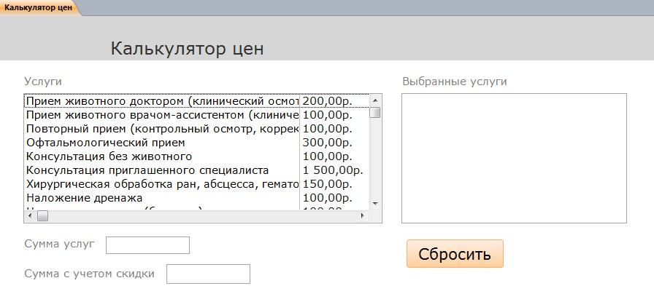
Рисунок 19 – Форма «Калькулятор цен»

Для того, чтобы исключить случайное удаление пользователем записей, предусмотрено всплывающее окно для подтверждения очистки позиций (Рисунок 20).
Рисунок 20 - Диалоговое окно, появляющееся при нажатии кнопки «Сбросить»

ЗАКЛЮЧЕНИЕ
В данной курсовой работе отражен процесс проектирования ИС «Ветеринарные услуги» для небольшой частной ветеринарной клиники.
В результате выполнения курсовой работы была разработана информационная система для ветеринарной клиники, позволяющая осуществлять хранение, накопление и управление информацией. В результате применения данной информационной системы будет сокращено время обслуживания клиентов.
Созданная информационная система может иметь в себе ряд недостатков, решение которых может быть найдено в процессе дальнейшей разработки. В частности подобная система может иметь многопользовательский доступ, так как регистратура клиники может подразумевать действие двух и более регистраторов одновременно. Для осуществления подобной системы необходимо вынести базу данных на сервер и наладить удаленный доступ обращения к ней.
Также не последнюю роль сыграло бы тестирование программного продукта на реальном предприятие и формирования мнение работников для настройки эргономичности пользовательского интерфейса и формирования обработчика системных ошибок и способов их исправление непосредственно пользователями информационной системы.

СПИСОК ИСПОЛЬЗУЕМОЙ ЛИТЕРАТУРЫ
- Тельнов Ю. Т Реинжиниринг бизнес процессов / Москва. "Финансы и Статистика" 2004.
- Калашян А. Н., Калясов Г. Н Структурное моделирование бизнеса: DFD-технология/ Москва. "Финансы и Статистика" 2001.
- Филонович С.Р., Использование моделей жизненного цикла в организации и диагностике /Москва 2005;
- Батлер Э., MicrosoftOfficeAccess 2007: профессиональное программирование / Вильямс 2009;
- Кириллов В.В., Громов Г.Ю., Введение в реляционные базы данных /Москва BHV 2009;
- Автоматизированное рабочее место в системе управления предприятием, Сборник научных трудов, СПб, 2002 г;
- Коннолли Т., Бегг К., Базы данных. Проектирование, реализация и сопровождение / Москва, Санкт-Петербург, Киев 2003;
- Рапопорт Э.Я. Структурное моделирование объектов и систем управления. М: финансы и статистика, 2003 г.
- Гандерлой М., Харкинз С.С. Автоматизация MicrosoftAccessс помощью VBA. – М.: Вильямс, 2008. – 416 с.
- Иллюстрированный самоучитель по MicrosoftAccess.[Электронный ресурс] – Режим доступа: www.url : http://www.taurion.ru/access
- Липаев, В. В. Программная инженерия. Методологические основы [Текст]: Учеб. / В. В. Липаев ; Гос. ун-т — Высшая школа экономики. — М. : ТЕИС, 2006. – 608 с.

Приложение 1. Главная
Option Compare Database

Private Sub Калькулятор_Click()
IfMsgBox("Открытькалькуляторцен?", _
vbOKCancel) = vbOK Then
Response = acDataErrAdded
DoCmd.OpenForm "Калькуляторцен"
DoCmd.GoToRecordacForm, "Калькуляторцен", acNewRec
Else
Response = acDataErrContinue
End If
End Sub

PrivateSubЛечение_Click()
IfMsgBox("Открыть форму лечения?", _
vbOKCancel) = vbOK Then
Response = acDataErrAdded
DoCmd.OpenForm "Лечение"
DoCmd.GoToRecordacForm, "Лечение", acNewRec
Else
Response = acDataErrContinue
End If
End Sub

PrivateSubОбращение_Click()
IfMsgBox("Открыть форму обращения?", _
vbOKCancel) = vbOK Then
Response = acDataErrAdded
DoCmd.OpenForm "ФормаЗаявок"
DoCmd.GoToRecordacForm, "ФормаЗаявок", acNewRec
Else
Response = acDataErrContinue
End If
End Sub

Приложение 2. ФормаЗаявок
PrivateSubДобавить_Click()
Setctl = Me.Клиент
IfMsgBox("Добавить нового клиента?", _
vbOKCancel) = vbOKThen
Response = acDataErrAdded
DoCmd.OpenForm "Форма записи нового клиента"
DoCmd.GoToRecordacForm, "Форма записи нового клиента", acNewRec
Else
Response = acDataErrContinue
ctl.Undo
End If
End Sub

Private Sub Врач_Change()
Me.Время.Requery
Me.Время = Me.Время.ItemData(0)
Me.КодВрача.Value = Me.Врач.Column(0)
End Sub

Private Sub Дата_обращения_AfterUpdate()
Me.График_Работы_Врачей.Requery
Me.Врач.Requery
Me.Врач = Me.Врач.ItemData(0)
Врач_Change
End Sub

Private Sub Клиент_Change()
Me.Телефон.Value = Me.Клиент.Column(3)
Me.Адрес.Value = Me.Клиент.Column(4)
Me.Email.Value = Me.Клиент.Column(5)
Me.Пациент.Requery
Me.Пациент = Me.Пациент.ItemData(0)
Пациент_Change
Me.Код_клиента.Value = Me.Клиент.Column(0)
End Sub

Private Sub Пациент_Change()
Me.Вид.Value = Me.Пациент.Column(3)
Me.Порода.Value = Me.Пациент.Column(2)
Me.Пол.Value = Me.Пациент.Column(4)
Me.Вес.Value = Me.Пациент.Column(6)
Me.ДатаРожденья.Value = Me.Пациент.Column(5)
Me.Код_пациента.Value = Me.Пациент.Column(0)
End Sub

Private Sub Отказ_Click()
Set ctl = Me.Клиент
If MsgBox("Оформитьотказ?", _
vbOKCancel) = vbOK Then
Response = acDataErrAdded
DoCmd.OpenForm "Отказы"
DoCmd.GoToRecordacForm, "Отказы", acNewRec
Else
Response = acDataErrContinue
ctl.Undo
End If
End Sub

Приложение 3. Калькуляторцен

Private Sub Sbros_Click()
IfMsgBox("Сброситьвыбранныепозиции?", _
vbOKCancel) = vbOK Then
Response = acDataErrAdded
DoCmd.SetWarnings False
DoCmd.RunSQL "DELETE * FROM Выбранные_услуги"
DoCmd.SetWarnings True
Else
Response = acDataErrContinue
End If
End Sub

Private Sub Uslugi_DblClick(Cancel As Integer)
Dim cnn As ADODB.Connection
Set cnn = CurrentProject.Connection
Dim rstVibrano As New ADODB.Recordset
strSQL = "SELECT [Выбранные_услуги].[Код услуги], [Выбранные_услуги].Наименование, [Выбранные_услуги].Цена FROM Прейскурант INNER JOIN [Выбранные_услуги] ON Прейскурант.Код = [Выбранные_услуги].[Код услуги];"
rstVibrano.OpenstrSQL, cnn, adOpenKeyset, adLockOptimistic
For Each varItm In Me.Uslugi.ItemsSelected
Kod = Me.Uslugi.ItemData(varItm)
Next varItm
With rstVibrano
.AddNew
.Fields(0).Value = Kod
.Fields(1).Value = Me.Uslugi.Column(1)
.Fields(2).Value = Me.Uslugi.Column(2)
.Update
End With
Me.Requery
Me.Refresh
Me.Vibrano.RowSource = strSQL
End Sub

